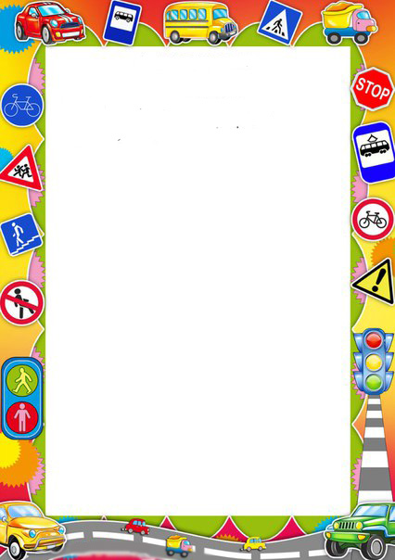

Муниципальное бюджетное дошкольное образовательное учреждение «Чечеульский детский сад общеразвивающего вида с приоритетным осуществлением деятельности по физическому развитию детей»

Консультация для родителей: по правилам дорожного движения «Безопасность детей – в наших руках»

Воспитатель Рябова
Ирина Юрьевна
Первая квалификационная
категория

С. Чечеул
2019г.
Каждый из вас желает видеть своего ребенка здоровым и невредимым. И каждый уверен, что его-то сообразительный малыш под колесами автомобиля уж точно не окажется. Но если ребенок вовремя не пришел домой, родители начинают волноваться: « все ли благополучно?», придумывая различные варианты развития событий, судорожно обзванивая друзей и знакомых, с которыми, возможно находится их дитя. Только бы ничего не случилось! Это извечная человеческая боязнь случая в наше время и обоснована она тем, что вот уже несколько десятков лет несчастные случаи, как угроза здоровью и жизни ребенка, опережают болезни.
В семье не жалеют времени на то, чтобы поиграть с ребенком, погулять, научить читать или рисовать, определить его в спортивные секции, во всевозможные кружки, но редко находят пять минут в день, полчаса в неделю, чтобы научить ребенка избегать несчастного случая, особенно на улице.
Достаточно изучить «истории болезней» детей, пострадавших от травм, полученных в результате дорожно-транспортного происшествия, побеседовать с врачом — хирургом или травматологом, чтобы понять простую истину: Из каждых двадцати случаев девятнадцать, оказывается, типичны, — часто повторяются, возникают в одних и тех же стандартных ситуациях, число которых не так уж велико. Ситуации эти можно знать, а поведению в них — научить. А значит, несчастье можно предотвратить!
Главным в воспитании законопослушного гражданина (в том числе и как участника дорожного движения) для родителей должен быть принцип «Делай, как я». Чтобы ребенок не нарушал Правила дорожного движения, он должен не просто их знать — у него должен сформироваться навык безопасного поведения на дороге. Даже если вы опаздываете, все равно переходите дорогу там, где это разрешено Правилами; в собственном автомобиле соблюдайте скоростной режим; пристегивайтесь ремнями безопасности и не позволяйте находиться детям до 12 лет на переднем сиденье. Наглядный пример родителей будет куда эффективнее, чем сотни раз повторенные слова « не ходи на красный свет».
Своевременно обучайте детей умению ориентироваться в дорожной ситуации, воспитывайте потребность быть дисциплинированными на улице, осторожными и внимательными! Знайте, если Вы нарушаете Правила дорожного движения, ваш ребенок будет поступать так же!
Помните, что вы становитесь участником дорожного движения не с проезжей части улиц, а с тротуара. Поэтому отправляясь в детский сад

или школу с малышом, объясните ему, что нужно быть внимательным с первых же шагов, выходя из подъезда дома. Пройдите с ним весь путь и старайтесь показывать наиболее опасные участки на дороге. Укажите на опасности, которые возникают при посадке в общественный транспорт и, особенно, при высадке из автобуса или троллейбуса. Научите своих детей правилам безопасного перехода проезжей части дороги! Вместе обсуждайте наиболее безопасные пути движения, ежедневно напоминайте ребенку:
ПРЕЖДЕ ЧЕМ ПЕРЕЙТИ ДОРОГУ – УБЕДИСЬ В БЕЗОПАСНОСТИ!
Объясните ребенку, что остановить автомобиль сразу – невозможно!
Научите детей тому, что переходить дорогу из – за стоящего транспорта опасно для жизни! Учите предвидеть скрытую опасность!
Чтобы правильно выстроить процесс обучения, необходимо учитывать психологические и возрастные особенности детей.
Обычно вы заняты своими делами, у вас много хлопот, вы всегда испытываете нехватку времени. И все-таки… несмотря на свои заботы, вечную спешку, помните о тех, кому нужна ваша помощь, совет, ваша опека – о детях.
Посвятите отдельную прогулку правилам перехода через дорогу: проверьте, правильно ли ваш ребенок их понимает, умеет ли использовать эти знания в реальных дорожных ситуациях. Для этого потренируйтесь вместе переходить по пешеходному переходу через проезжую часть с односторонним и двусторонним движением, через регулируемый и нерегулируемый перекрестки.
Пройдите вместе с ребенком по привычному для него маршруту в школу и обратно. Поговорите о том, почему очень важно ходить одной и той же дорогой. Обратите внимание ребенка на все опасности и скрытые «ловушки», которые могут подстерегать его на пути, продумайте маршрут так, чтобы он стал более безопасным.

